
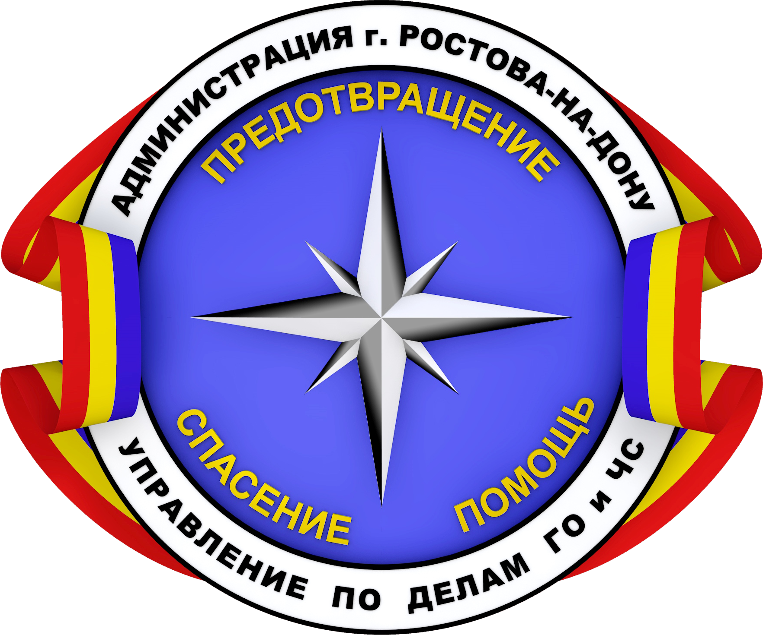
Администрация города Ростова-на-Дону
Управление по делам гражданской обороны
и чрезвычайным ситуациям
предупреждает:
ОСТОРОЖНО – ГОЛОЛЕД!
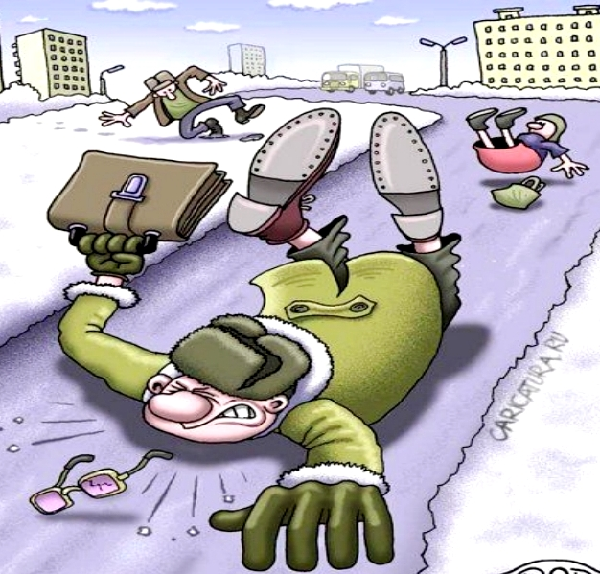
Во время перемещения по скользкой улице не спешите, избегайте резких движений, смотрите под ноги. Держать руки
в карманах опасно!
Пожилым людям необходимо обзавестись тростью с резиновой набойкой.
Двигайтесь подальше от проезжей части и от стен зданий (на кровлях образуются сосульки).
Переходите проезжую часть
дороги исключительно по пешеходному переходу.
На скользких ступеньках ногу ставьте вдоль ступеньки, это позволит съехать вниз так аккуратно, насколько это возможно.
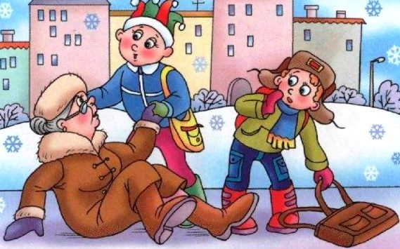
Подготовьте малоскользящую обувь: на сухую подошву наклейте лейкопластырь или изоляционную ленту (крест-накрест или лесенкой), перед выходом наступите в песок или натрите подошву наждачной бумагой.
Если вы поскользнулись, сразу присядьте, чтобы снизить высоту падения. Сгруппируйтесь, чтобы исключить падение навзничь,
в момент касания земли перекатитесь, чтобы смягчить силу удара.
Если вы получили травму, обязательно и безотлагательно обратитесь в больницу!
ЕСЛИ ВЫ УВИДЕЛИ НА УЛИЦЕ УПАВШЕГО ЧЕЛОВЕКА,
НЕ ПРОХОДИТЕ МИМО, ОКАЖИТЕ ПОМОЩЬ, ПРИ НЕОБХОДИМОСТИ ВЫЗОВИТЕ СКОРУЮ ПОМОЩЬ ПО НОМЕРАМ 103 ИЛИ 112!
Главный зимний совет автомобилистам — снизьте в два-три раза интенсивность ваших разгонов, торможений и поворотов, и тогда проблем на скользкой дороге не будет.

